Cuadro 1. Datos de la zona para los cuatro sitios de colecta de la localidad de El Rayo, Zacatecas.

Altitud Coordenadas Vegetación Sp dominante área (ha)
2,233 21°58’51.6’’N Izotal Yucca sp. 36
101° 36’ 3’’O
2,145 21°59’19.4’’N Nopalera cultivada Opuntia sp. 11.39
101°36’22.3’’O
2,146 21°59’ 27.2’’N Nopalera silvestre Opuntia sp. 9.04
101°36’10.2’’O
2,133 21°59’34.8’’N Cultivo de temporal Zea mays 13.66
101°38’34.8’’O

Cuadro 2. Distribución de las especies de colémbolos en los cuatro ambientes durante los 5 meses de estudio.

Taxon Izotal N.cultivada N. silvestre Cultivo de Maíz Total

Brachystomellidae
Brachystomella sp. 1 2 3
Hypogastruridae
Hypogastrura sp. 16 16
H. brevispina 32 16 48
Isotomidae
Clavisotoma laticauda 299 299
Isotoma sp. 146 146
Isotomurus tricolor 61 133 109 303
Proisotoma minuta 22 9 538 569
Entomobryidae
Calx sabulicola 442 371 813
Entomobrya griseoolivata 471 471
Lepidocyrtus pallidus 13 181 194
Pseudosinella sp. 664 664 Sminthurididae
Denisiella sp. 2 222 224 Katiannidae
Sminthurinus sp 22 61 192 167 442
Sminthuridae
Sminthurus butcheri 237 211 448
Sminthurides weichseli 29 245 274 Bourletiellidae
Heterosminthurus sp. 981 466 1447
Prorastriopes sp. 16 178 675 869

Cuadro 3. Abundancia total (N), Riqueza (S), diversidad de Shannon (H’) y equitatividad de Pielou (J’) de colémbolos en cuatro ambientes de la comunidad El Rayo, Zacatecas

Izotal N.Cul N.Sil C.Maíz
N 343 2351 1656 2280
S 5 13 8 8
H 0.9319 1.668 1.916 1.814
J´ 0.579 0.6501 0.9213 0.8723

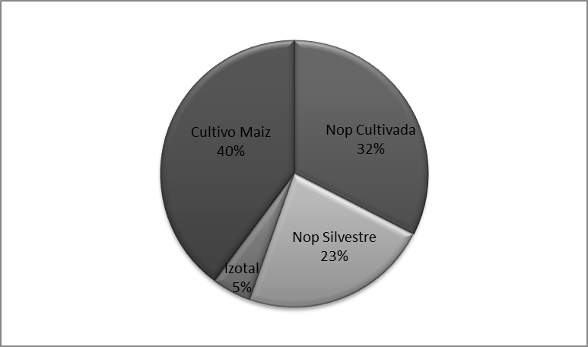
Figura 1. Porcentaje de abundancia de Colémbolos registrados en 4 vegetaciones: izotal, nopalera cultivada, nopalera silvestre, cultivo de maíz.

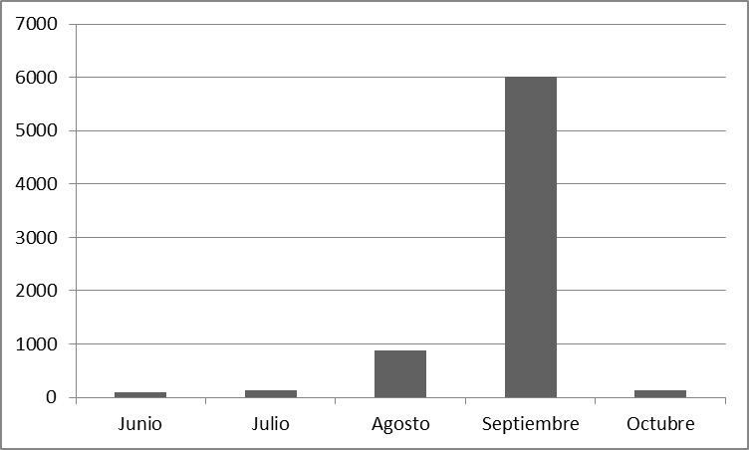
Figura 2. Abundancia de colémbolos durante los meses de colecta.

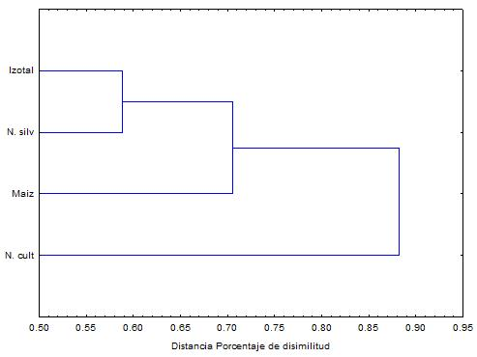
Figura 3. Dendrograma para el análisis de cluster de la composición de la comunidad de colémbolos colectados con trampas amarillas en cuatro ambientes en El Rayo, Zacatecas, México.

